煮米饭时加点它，煮出的米饭香喷喷！很多人都不知道！

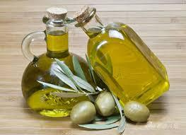
橄榄油（网络图片）
用电饭煲煮饭方便又省事，但很多人可能不知道，怎样才能利用电饭煲煮出香喷喷的米饭呢？看看下面这些小妙招，这样煮出来的米饭你一定会爱不释口。
1、猪油
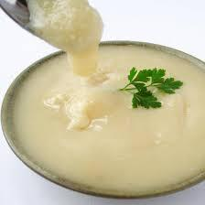
猪油（网络图片）
现代人喜欢养生，家中都极少存放猪油，殊不知，在煮米饭时，加入一点盐，少许猪油，煮出来的米饭香气四溢。
2、醋
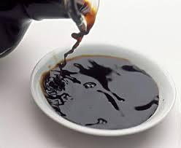
醋（网络图片）
蒸米饭时，加几滴醋，煮出来的米饭香味会更浓，还丝毫没有醋味，最好的是防馊。
3、啤酒

放置时间过长的陈米，不知如何处理时，煮的时候，按正常的比例加点啤酒，想不到煮出来的米饭如同香米一样爽口。
4、花生油
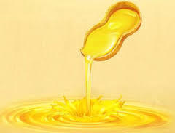
花生油（网络图片）
煮灿米时，将一小勺盐和几滴花生油加在水里一起搅拌均匀后，倒入秈米中，煮出来的米饭其口感与粳米难以平分秋色。
5、食盐
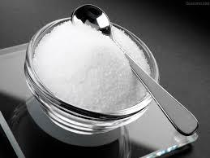
食盐（网络图片）
煮剩饭时，在电饭煲里加点盐。不仅能除异味，而且吃起来口感细腻。
6、米酒、白酒或黄酒
炒饭时，在米饭里滴几滴酒，炒出来的米饭又香又松，入口绝杀。如果碰到饭夹生，可将米饭铲散后，加入2汤匙米酒、白酒或黄酒，用文火略煮一会儿即可。
7、开水
煮米饭时，用开水煮，米中的维生素B1不会流失会牢牢地锁住。
8、葱
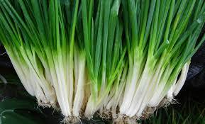
葱（网络图片）
米饭烧糊了，怎么办？可以在米饭中插一根葱，盖好焖一会就OK了！
9、茶叶
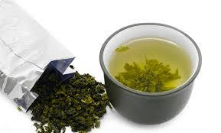
茶叶水（网络图片）
将泡好的茶叶水，倒入米中，按正常的煮饭方式即可。这样煮出来的糙米饭，营养又色、香、味俱全。
10、橄榄油
橄榄油（网络图片）
煮米饭时，加点橄榄油在米饭里，可以延缓米饭的升糖速度，又不会对胃造成伤害。

